Instituto Social Nossa Senhora de Fátima

TK Soluções De Informática



Concessionária de Carro

São Paulo  
2020

INTEGRANTES:

João Victor Mendes de Souza INFO-B Nº15

Kauã Cardoso da Mata Nº18

Matheus Silva de Carvalho Vieira INFO-B N°23

Pedro Costa de Carvalho INFO-B Nº27

Samuel Dos Santos Silva Fiuza Nº32

Link Trello: https://trello.com/invite/b/hCu7iMuu/04d3b8d648f7df4007db43be6be680af/concession%C3%A1ria-de-carro

Link Git:

https://github.com/JVZer0/Concessionaria-de-Carro

ÍNDICE

Módulos.......................................................................................................................3

Casos de uso...............................................................................................................3

Prototipação.................................................................................................................9

MER............................................................................................................................23

Script Banco de Dados...............................................................................................25

**Sistema Concessionaria de Carros**

**Módulos:**

* Login
* Gerenciamento da concessionaria e dos serviços prestados.
* Consulta dos carros
* Simulado de parcelas.
* Agendamento de serviços.

**Especificações:**

**USE CASE LOGIN**

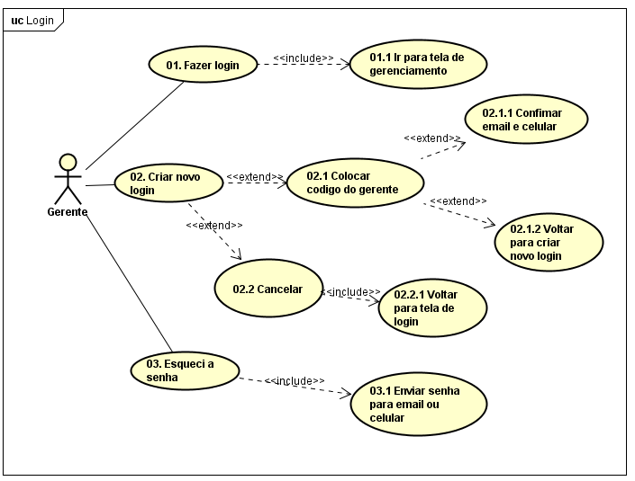

**UC-LOGIN.01:** O gerente que trabalha na concessionaria deve conseguir entra no sistema depois que já tiver feito o uma conta no sistema. Para efetuar o login ele deve informar o e-mail e a senha que ele cadastrou na hora do login. Depois de efetuar o login o sistema entrara para a tela de gerenciamento.

**UC-LOGIN.02:** O gerente deve conseguir criar o login informando seu nome, CPF, número de telefone, e-mail e senha. A senha deve conter no mínimo 8 caracteres. O sistema proíbe o cadastro de e-mails já cadastrados. O sistema irá pedir um código de segurança que somente os gerentes tem, se o gerente não tem o código ele pode cancelar o processo todo do login. Depois disso o sistema enviara um e-mail ou um SMS para a confirmação do e-mail informado no login.

**UC-LOGIN.03:** Caso o gerente esqueça a senha ele receberá um e-mail ou SMS com a sua nova senha. Para receber essa nova senha ele deve informar seu e-mail, CPF e número de telefone. Ele poderá escolher por onde quer receber esta nova senha.

**USE CASE GERENCIAMENTO:**

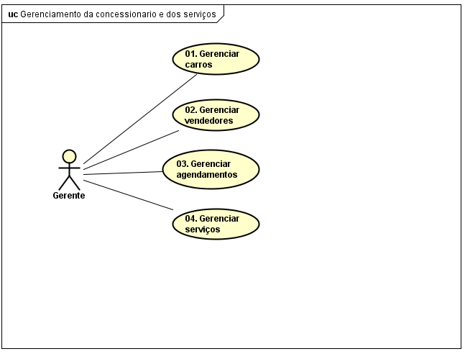

**UC-GERENCIMENTO.01:** O gerente poderá adicionar, alterar, consultar e remover os carros. Para isso ele deve informar o nome do Carro, modelo, ano, KM, tipo combustível e preço.

**UC-GERENCIMENTO.02:** O gerente poderá adicionar, alterar, consultar e remover os vendedores. Para isso ele deve informar o nome, e-mail, CPF e o número de telefone.

**UC-GERENCIMENTO.03:** O gerente poderá adicionar, alterar, consultar e remover os agendamentos. Para isso ele deve informar as informações dos carros, os tipos de serviços, os horários, os pagamentos e o nome do cliente.

**UC-GERENCIMENTO.04:** O gerente poderá adicionar, alterar, consultar e remover os serviços prestados pela concessionaria. Para isso ele deve informar os tipos de serviços, os preços e os custos.

**USE CASE CONSULTA/MOSTRAGEM DE CARROS:**

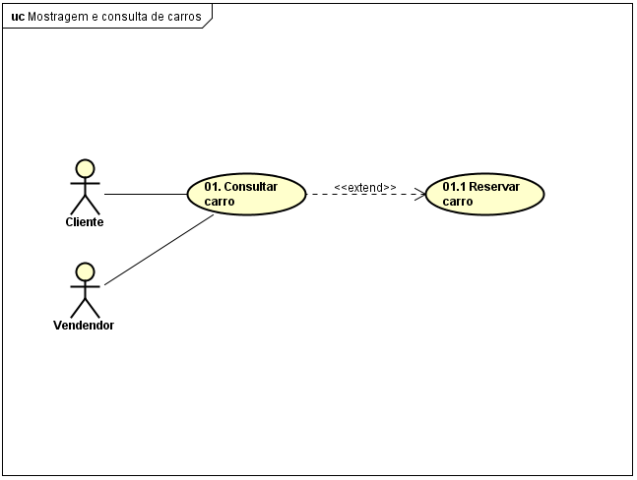

**UC-CONSULTADECARROS.01:** O vendedor e cliente poderão consultar os carros disponíveis e se o cliente tiver interesse no carro ele pode reservar o carro e entrar em contato com o vendedor.

**USE CASE SIMULAÇÃO DE PARCELAS:**

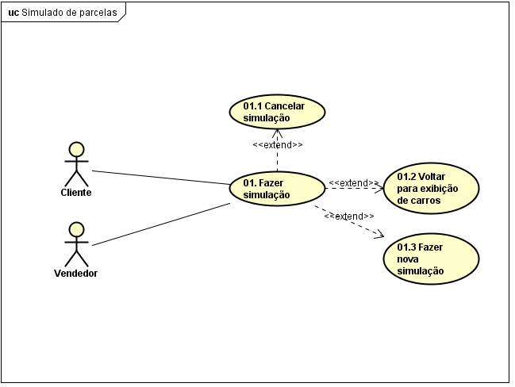

**UC-SIMULAÇÃO DE PARCELAS.01:** O vendedor e cliente poderão fazer a simulação que funciona da seguinte forma, o cliente informa a quantidades de parcelas que ele irá pagar, com isso o sistema calcula os juros e dá um resultado final para o cliente. Se ele não gostar desse resultado ele pode cancelar, voltar para a exibição de carros ou fazer uma nova simulação.

**USE CASE AGENDAMENTOS DE SERVIÇOS:**

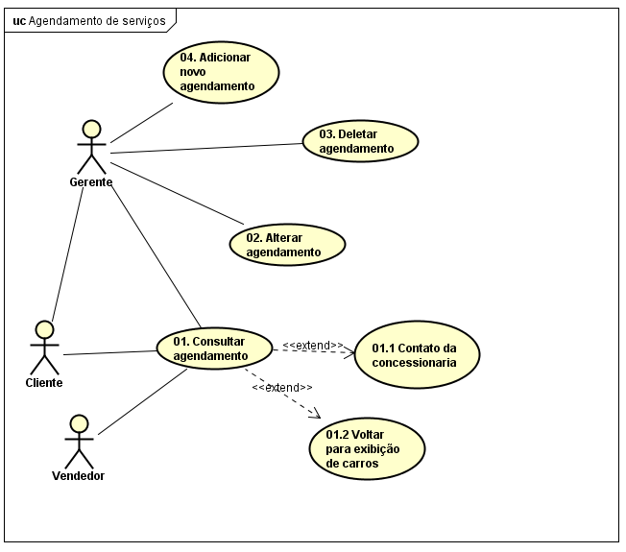

**UC-AGENDAMENTOS DE SERVIÇOS.01:** O gerente, cliente e o vendedor poderão consultar os agendamentos. Se o cliente quiser alterar ou deletar seus agendamentos ele terá o contado da concessionaria para informar isto.

**UC-AGENDAMENTOS DE SERVIÇOS.02:** O gerente pode alterar os agendamentos informando o tipo de serviço, informações dos carros, informações dos clientes, datas e horários marcados, e pagamento.

**UC-AGENDAMENTOS DE SERVIÇOS.03:** O gerente pode deletar os agendamentos informando o tipo de serviço, informações dos carros, informações dos clientes, datas e horários marcados, e pagamento. Caso o cliente já tenha pago o serviço a concessionaria pode fazer a devolução do dinheiro.

**UC-AGENDAMENTOS DE SERVIÇOS.04:** O gerente pode adicionar um novo agendamento informando o tipo de serviço, informações dos carros, informações dos clientes, datas e horários marcados, e pagamento.

**THUMBANIL PROTOTIPAÇÃO**

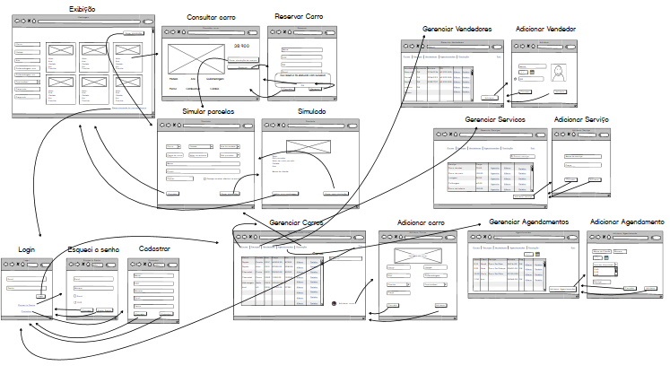

**PROTOTIPAÇÃO**

|  |  |
| --- | --- |
| **PRTP001.MOSTRAGEM** | |
|  | **Evento**: Clicar no botão de fazer simulação  **Entrada**: ...  **Saída**: Ir para tela de [[*Simulação de parcelas*]]  ***  **Evento**: Clicar no anuncio do carro  **Entrada**: ...  **Saída**: Ir para tela de [[*Consultar carro*]]  ***  **Evento**: Clicar no botão de filtro  **Entrada**: Marca, modelo, ano, quilometragem, tipo de combustível, Preço.  **Saída**: Filtrar os carros disponíveis de acordo |

|  |  |
| --- | --- |
| **PRTP002.CONSULTARCARRO** | |
|  | **Evento**: Clicar no botão Fazer simulação  **Entrada**: ...  **Saída**: Ir para tela de [[*Simulação de parcelas*]] do carro selecionado  ***  **Evento**: Clicar no botão Reservar  **Entrada**: ...  **Saída**: Ir para tela de [[*Reservar*]] |

|  |  |
| --- | --- |
| **PRTP003.RESERVAR** | |
|  | **Evento**: Clicar no botão Reservar  **Entrada**: Nome, CPF, RG, E-mail, Número, código do cliente.  **Saída**: Receber a mensagem que [[*Sua reserva foi efetuada com sucesso*]]  ***  **Evento**: Clicar no botão Cancelar  **Entrada**: ...  **Saída**: Ir para tela de [[*Consulta de carro*]]  ***  **Evento**: Clicar no botão OK  **Entrada**: ...  **Saída**: Fechar a mensagem recebida. |

|  |  |
| --- | --- |
| **PRTP004.SIMULADO** | |
|  | **Evento**: Clicar no botão Fazer simulação  **Entrada**: Marca do carro, o modelo, ano, preço do carro, valor da entrada, quantidade de parcelas, nome, e-mail, celular, confirmar a checkbox(opcional)  **Saída**: Ir para tela [[*de Simulação efetuada*]]  ***  **Evento**: Clicar no botão Cancelar  **Entrada**: ...  **Saída**: Ir para tela de [[ *Exibição dos carros*]] |

|  |  |
| --- | --- |
| **PRTP005.SIMULAÇÃOEFETUADA.** | |
|  | **Evento**: Apertar no botão Fazer nova simulação  **Entrada**: ...  **Saída**: Ir para tela de [[*Simulado*]]  ***  **Evento**: Apertar no botão Voltar para mostragem.  **Entrada**: ...  **Saída**: Ir para tela de [[*Consulta de carros*]] |

|  |  |
| --- | --- |
| **PRTP006.LOGINDOGERENTE** | |
|  | **Evento**: Apertar no botão de Login  **Entrada**: Email, senha.  **Saída**: Ir para tela de [[*Gerenciamento de serviços*]]  ***  **Evento**: Apertar no link Esqueci a Senha  **Entrada**: ...  **Saída**: Ir para tela de [[*Esqueci a senha*]]  ***  **Evento**: Apertar no link Cadastrar  **Entrada**: ...  **Saída**: Ir para tela de [[*Cadastro]]* |

|  |  |
| --- | --- |
| **PRTP007.ESQUECIASENHA** | |
|  | **Evento**: Apertar no botão de Enviar Senha  **Entrada**: Email, Número, Marcar a checkbox de email ou de SMS  **Saída**: Mandar a nova senha para o email ou para o celular do usuário, e redireciona-lo para tela de [[*Login*]]  ***  **Evento**: Apertar no botão Cancelar  **Entrada**: ...  **Saída**: Ir para tela de [[*Login]]* |

|  |  |
| --- | --- |
| **PRTP008.CADASTRAR** | |
|  | **Evento**: Apertar no botão Cadastrar  **Entrada**: Nome, CPF, Numero, Email, Senha, checkbox de ser é gerente ou não.  **Saída**: Cadastrar o usuário e redireciona-lo para tela de [[*Login*]]  ***  **Evento**: Apertar no botão Cancelar  **Entrada**: ...  **Saída**: Ir para tela de [[*Login]]* |

|  |  |
| --- | --- |
| **PRTP009.GERENCIAR SERVIÇOS** | |
|  | **Evento**: Clicar em Carros  **Entrada**: ...  **Saída**: Ir para tela [[*Gerenciamento carros*]]  ***  **Evento**: Clicar em Serviços  **Entrada**: ...  **Saída**: Ir para tela [[*Gerenciamento serviços*]]  ***  **Evento**: Clicar em Vendedores  **Entrada**: ...  **Saída**: Ir para tela [[*Gerenciamento de vendedores*]]  ***  **Evento**: Clicar em Agendamentos  **Entrada**: ...  **Saída**: Ir para tela [[*Gerenciamento de agendamentos*]]  ***  **Evento**: Clicar em Simulação  **Entrada**: ...  **Saída**: Ir para tela [[*Simulado*]]  ***  **Evento**: Clicar em Sair  **Entrada**: ...  **Saída**: Ir para tela [[*Login*]]  ***  **Evento**: Clicar no botão de Agendar.  **Entrada**: ...  **Saída**: Ir para tela [[*Adicionar Agendamento*]]  ***  **Evento**: Clicar no botão de Alterar.  **Entrada**: ...  **Saída**: Ir para tela [[*Adicionar serviços*]]  ***  **Evento**: Clicar no botão de Deletar.  **Entrada**: ...  **Saída**: Mensagem de deletado com sucesso  ***  **Evento**: Clicar no botão de Adicionar serviço.  **Entrada**: ...  **Saída**: Ir para tela [[*Adicionar serviços*]] |

|  |  |
| --- | --- |
| **PRTP010. ADICIONAR SERVIÇOS** | |
|  | **Evento**: Clicar no botão de Adicionar.  **Entrada**: Nome do Serviço, Preço.  **Saída**: Mensagem de adicionado com sucesso com botão ok que retorna para tela [[*Gerenciamento serviços*]].  ***  **Evento**: Clicar no botão Cancelar  **Entrada**: ...  **Saída**: Ir para tela [[*Gerenciamento serviços*]]. |

|  |  |
| --- | --- |
| **PRTP011.GERENCIAR VENDEDORES** | |
|  | **Evento**: Clicar em Carros  **Entrada**: ...  **Saída**: Ir para tela [[*Gerenciamento carros*]]  ***  **Evento**: Clicar em Serviços  **Entrada**: ...  **Saída**: Ir para tela [[*Gerenciamento serviços*]]  ***  **Evento**: Clicar em Vendedores  **Entrada**: ...  **Saída**: Ir para tela [[*Gerenciamento de vendedores*]]  ***  **Evento**: Clicar em Agendamentos  **Entrada**: ...  **Saída**: Ir para tela [[*Gerenciamento de agendamentos*]]  ***  **Evento**: Clicar em Simulação  **Entrada**: ...  **Saída**: Ir para tela [[*Simulado*]]  ***  **Evento**: Clicar em Sair  **Entrada**: ...  **Saída**: Ir para tela [[*Login*]]  ***  **Evento**: Clicar no botão de Alterar.  **Entrada**: ...  **Saída**: Ir para tela [[*Adicionar Vendedores*]]  ***  **Evento**: Clicar no botão de Deletar.  **Entrada**: ...  **Saída**: Mensagem de deletado com sucesso  ***  **Evento**: Clicar no botão de Adicionar.  **Entrada**: ...  **Saída**: Ir para tela [[*Adicionar Vendedores*]] |

|  |  |
| --- | --- |
| **PRTP012. ADICIONAR VENDEDORES** | |
|  | **Evento**: Clicar no botão de Adicionar carro.  **Entrada**: Nome do vendedor, data de nascimento, Numero RG  **Saída**: Mensagem de adicionado com sucesso com botão ok que retorna para tela [[*Gerenciamento de vendedores*]].  ***  **Evento**: Clicar no botão Cancelar  **Entrada**: ...  **Saída**: Ir para tela [[*Gerenciamento de vendedores*]]. |

|  |  |
| --- | --- |
| **PRTP013.GERENCIAMENTO DE CARROS** | |
|  | **Evento**: Clicar em Carros  **Entrada**: ...  **Saída**: Ir para tela [[*Gerenciamento carros*]]  ***  **Evento**: Clicar em Serviços  **Entrada**: ...  **Saída**: Ir para tela [[*Gerenciamento serviços*]]  ***  **Evento**: Clicar em Vendedores  **Entrada**: ...  **Saída**: Ir para tela [[*Gerenciamento de vendedores*]]  ***  **Evento**: Clicar em Agendamentos  **Entrada**: ...  **Saída**: Ir para tela [[*Gerenciamento de agendamentos*]]  ***  **Evento**: Clicar em Simulação  **Entrada**: ...  **Saída**: Ir para tela [[*Simulado*]]  ***  **Evento**: Clicar em Sair  **Entrada**: ...  **Saída**: Ir para tela [[*Login*]]  ***  **Evento**: Clicar em busca  **Entrada**: Modelo do carro, ou marca.  **Saída**: Carros com aquele modelo ou marca  ***  **Evento**: Clicar no botão de Alterar.  **Entrada**: ...  **Saída**: Ir para tela [[*Adicionar carros*]]  ***  **Evento**: Clicar no botão de Deletar.  **Entrada**: ...  **Saída**: Mensagem de deletado com sucesso  ***  **Evento**: Clicar no botão de Adicionar carro.  **Entrada**: ...  **Saída**: Ir para tela [[*Adicionar carros*]] |

|  |  |
| --- | --- |
| **PRTP014.ADICIONAR CARROS** | |
|  | **Evento**: Clicar no botão de Adicionar carro.  **Entrada**: Imagem do carro, Marca do carro, Modelo do carro, Ano do carro, Quilometragem do carro, Tipo de câmbio, Tipo de combustível, Preço  **Saída**: Mensagem de adicionado com sucesso com botão ok que retornara para tela [[*Gerenciamento carros*]].  ***  **Evento**: Clicar no botão Cancelar  **Entrada**: ...  **Saída**: Ir para tela [[*Gerenciamento carros*]]. |

|  |  |
| --- | --- |
| **PRTP015.AGENDAMENTOS** | |
|  | **Evento**: Clicar em Carros  **Entrada**: ...  **Saída**: Ir para tela [[*Gerenciamento carros*]]  ***  **Evento**: Clicar em Serviços  **Entrada**: ...  **Saída**: Ir para tela [[*Gerenciamento serviços*]]  ***  **Evento**: Clicar em Vendedores  **Entrada**: ...  **Saída**: Ir para tela [[*Gerenciamento de vendedores*]]  ***  **Evento**: Clicar em Agendamentos  **Entrada**: ...  **Saída**: Ir para tela [[*Gerenciamento de agendamentos*]]  ***  **Evento**: Clicar em Simulação  **Entrada**: ...  **Saída**: Ir para tela [[*Simulado*]]  ***  **Evento**: Clicar em Sair  **Entrada**: ...  **Saída**: Ir para tela [[*Login*]]  ***  **Evento**: Digitar data  **Entrada**: Data  **Saída**: Agendamentos para aquela data  ***  **Evento**: Clicar no botão de Alterar.  **Entrada**: ...  **Saída**: Ir para tela [[*Adicionar agendamentos*]]  ***  **Evento**: Clicar no botão de Deletar.  **Entrada**: ...  **Saída**: Mensagem de deletado com sucesso  ***  **Evento**: Clicar no botão de Adicionar Agendamentos.  **Entrada**: ...  **Saída**: Ir para tela [[*Adicionar agendamentos*]] |

|  |  |
| --- | --- |
| **PRTP016.ADICIONAR AGENDAMENTOS** | |
|  | **Evento**: Clicar no botão Adicionar  **Entrada**: Nome do cliente, Número de telefone, Marca do carro, Modelo do carro, Ano do carro, Placa do carro, Horário, Data, Serviço, check de pago ou não  **Saída**: Mensagem de adicionado com sucesso com botão ok que retornara para tela [[*Gerenciamento de agendamentos*]]  ***  **Evento**: Clicar no botão Cancelar  **Entrada**: ...  **Saída**: Ir para tela [[*Gerenciamento de agendamentos*]] |

**MODELAGEM:**

**TB_LOGIN:** Armazena os dados dos usuários que podem entrar no sistema.

**TB_CARRO:** Armazena os dados dos carros que estão disponíveis na concessionaria.

**TB_SERVICO:** Armazena os serviços e os preços que nossa concessionaria oferece para nossos clientes e serviços que podem ser feitos nos carros que estão na concessionaria.

**TB_CARRO_SERVICO:** Guarda as informações do carro da concessionaria que precisa de serviço, e do serviço que irá ser feito. Tem relação N:N com tb_servico e tb_carro, pois um serviço pode estar em vários carros, e um carro pode ter vários serviços.

**TB_CLIENTE:** Guarda as informações caso o cliente escolha a opção de receber promoções.

**TB_RESERVA:** Guarda a informações do cliente caso ele reserve um carro. Tem relação 1:1 com tb_carro, pois uma reserva pode ter um carro. Tem relação 1:N com tb_vendedor pois um uma reserva pode ter um vendedor, e um vendedor pode estar em várias reservas. Tem relação 1:N com tb_cliente pois um cliente pode ter várias reservas.

**TB_VENDEDOR:** Armazena os dados dos vendedores que atuam na concessionaria.

**TB_AGENDAMENTO:** Guarda as informações do agendamento que o cliente fez. Tem relação 1:N com tb_cliente pois um cliente pode ter vários agendamentos.

**TB_AGENDAMENTO_SERVICO:** Guarda as informações do agendamento e do serviço que irá ser feito no carro do cliente. Tem relação N:N com tb_servico e tb_agendamento, pois um serviço pode estar em vários agendamentos, e um agendamento pode ter vários serviços.

**TB_LOGIN_CLIENTE:** Tem relação N:N com tb_login e tb_cliente, pois um cliente pode estar em vários logins e um login pode ter vários clientes.

**TB_LOGIN_VENDEDOR** Tem relação N:N com tb_login e tb_vendedor, pois um login pode ter vários vendedores, e um vendedor pode estar em vários logins.

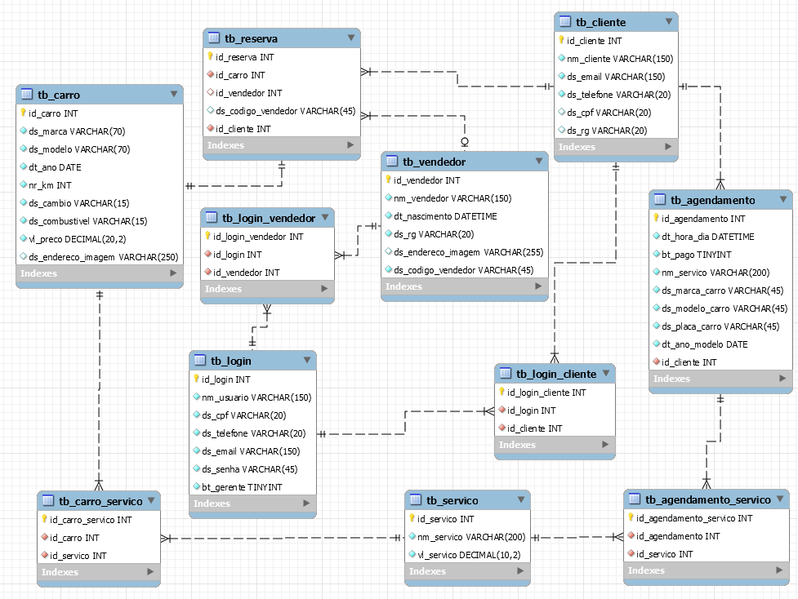

**SCRIPT BANCO DE DADOS:**

